
Tinne-tin
Informatie bulletin van Stichting de Tinne Jaar 2002 no. 7
Redactie. E. Daalder. Tel 0592-312711
De officiële opening
Vandaag 23 augustus 2002 is het dan zover. De Tinne wordt officieel geopend door mevrouw Erica Terpstra. Vandaag wordt na 6 jaar het ouderinitiatief afgerond. Vanaf maandag 26 augustus zullen de 8 kinderen van de Tinne de huizen in gebruik nemen. Ugelien, Arthur, Niels en Mariëlle zullen op Stroetenweg 17 gaan wonen en Sandra, Guillermo, Harm en Janny zullen hun intrek nemen op Stroetenweg 19.
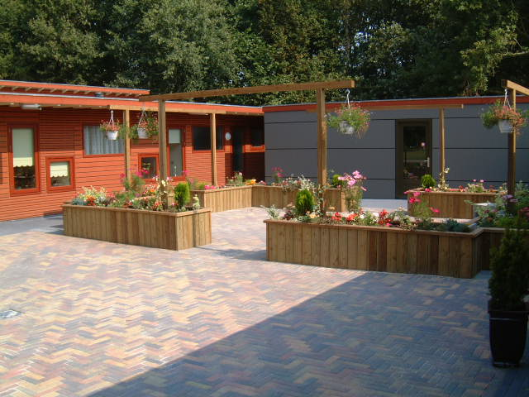

De festiviteiten
Om 11.00 uur start de officiële opening, mevrouw Tersptra, en een aantal andere sprekers zullen aandacht schenken aan de totstandkoming van dit voor het noorden van het land unieke woonzorg project. Het geheel zal muzikaal worden omlijst door de Stienstra Band.

Het bestuur van Stichting de Tinne is veel dank verschuldigd aan een aantal instanties die financieel hebben bijgedragen aan de totstandkoming van de Tinne. Op de achterzijde van dit informatie bulletin staan de instanties en bedrijven genoemd die hun steun hebben verleend. Twee instanties willen we hier met name noemen; de woningstichting de Volmacht te Gieten en Zorginstelling de Trans. Het management van de Trans was direct enthousiast voor onze ideeën in het kader van zorgvernieuwing en zorg op maat en de woningbouw vereniging de Volmacht heeft direct meegedacht en vooral gefinancieerd aan ons project. Wiebe Bijker, Jan Veenhof ( de Volmacht) en John Kauffeld , Karin Rademaker en Henk Prinsen (deTrans); héél, héél veel dank namens het bestuur van Stichting de Tinne. Zonder jullie was het niet mogelijk geweest dit project op deze manier en op deze prachtige locatie te realiseren.

De inrichting
Het linoleum is gelegd, de gordijnen hangen en het meubilair staat in de woningen. Donderdagavond is tot in de late uurtjes gewerkt om alles geleverd en op zijn plek te krijgen. Het kan de pret echter niet drukken, vandaag kunt u zien wat de inspanningen van 6 jaar stug doorzetten hebben opgeleverd.
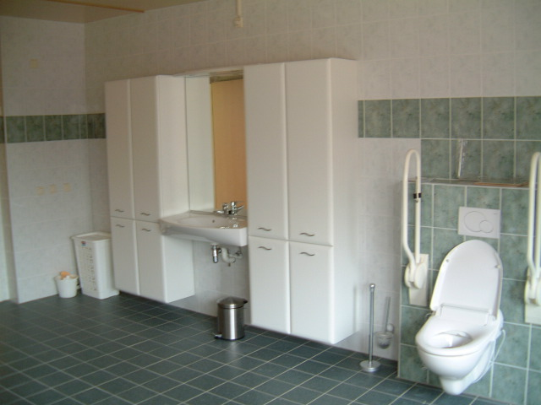

De medewerkers
Een week voor de opening van de Tinne is het personeel al gestart met een apart programma. Met als belangrijkste doel, informatie krijgen over de toekomstige bewoners van de Tinne, maar daarnaast ook met het doel om elkaar, dus je collegae te leren kennen.
Ook is in deze week aandacht besteed aan de medicijnen die gebruikt gaan worden en wordt het personeel hierop geautoriseerd. Zodat als iedereen op de Tinne woont dit allemaal zonder problemen verloopt.
Verder is er op woensdag 21 augustus de gelegenheid geweest voor de ouders en toekomstige bewoners van de Tinne om kennis te komen maken met het personeel. Deze kennismaking heeft in een ongedwongen sfeer in het huis zelf plaats gevonden.

De introductieweek
Voor deze week is er een apart programma bedacht zodat iedereen op een leuke manier kan wennen aan het wonen in het nieuwe huis met andere mensen. Deze week is iedereen dan ook vrij van dagbesteding en is er een vakantieweek georganiseerd..
Het programma ziet er als volgt uit:
Maandag: iedereen wordt `s morgens door de ouders gebracht, `s middags poffertjes bakken.
Dinsdag: speurtocht in de buurt + een bezoekje aan de kinderboerderij
Woensdag: belevingstheater
Donderdag: muziekmiddag
Vrijdag: uitstapje met de trackertram
Zaterdag: een barbeque
Zondag: rustdag, geen speciaal programma.
Voor de barbeque op zaterdag 31 augustus zijn alle ouders ook van harte welkom, de BBQ begint dan om 15.00 uur.
Dus nu alleen nog maar hopen op mooi weer, zodat iedereen lekker buiten kan zitten.

De ouders
Het is normaal dat kinderen bij het bereiken van een bepaalde leeftijd het ouderlijk huis verlaten.
Echter in het geval van verstandelijk gehandicapte mensen, die tot nu allemaal nog thuis woonden, komt hier nog wel iets extra’s bij kijken; nl emotie. Als ouders van de Tinne hebben we heel lang geknokt en gewerkt om wat er nu
Deelnemende fondsen, stichtingen en bedrijven: De Trans, De Volmacht, KAW architecten, bouwbedrijf Paas bv, Ahlbers Installatiebedrijf, SPD Drenthe, BOSK, Lupgens en Pathuis, SEV, NIZW, Univé, Univé Noord, Edon (thans Essent), Gasunie, Rabobank Assen-Rolde-Smilde, Diaconie Assen, diaconie Rolde, Ruma BV, Oudman keukens, Hummel sanitair en tegels, VSB-fonds, Nationaal Revalidatiefonds, Nederlandse Stichting voor het Gehandicapte Kind, Stichting Kinderpostzegels Nederland, Stichting Meervoudig Gehandicapten Fonds Drenthe, Herman de Groot stichting, Restaurant Napoleon, Koop Holding bv, Snijder’s Interieur, MIA-beton, Bloemenhuis Dineke, St Rotordrive, Chat xpress, CS Vincent v Gogh, OBS de Bosvlinder, Martin van As te Zwolle, E-markt Hooghalen, NAM(dhr. J. Buiter). Houthandel Drenthen, Karel Vos te Assen, Notariaat Aa en Hunze te Gieten, Blaauw Rolde cv, Leeuw Electronica te Borger, Verlichtings winkel de Fluitketel te Assen, Oving projectinrichting te Groningen, Bruynzeel Keukens, Blokker Assen, Stichting Albino Assen, Totaalbed Assen, hoveniersbedrijf Voortman te Hijken, Bouwbedrijf Vedder te Eext

staat voor elkaar te krijgen. We mogen daar voorwaar bijzonder trots op zijn. Toch is het normaal dat de ouders in deze periode van het vertrek van zoon of dochter een traantje weg zullen pinken. Ze weten dat de kinderen in goede handen zijn, we hebben zelf de mede-werkers mee mogen aanstellen, maar toch !!

Stichting Vrienden van de Tinne
Inmiddels is naast Stichting de Tinne een nieuwe stichting opgericht; nl. Stichting Vrienden van de Tinne. De Stichting heeft als doelstelling het verwerven van gelden en middelen die ten gunste zullen komen van de bewoners van de Tinne. U zult vandaag op diverse plekken in en rondom het huis formulieren aantreffen waarmee u kunt aangeven een vriend van de Tinne te willen zijn.

De exploitatie
De woningen worden door de kinderen gehuurd van de woningbouwvereniging de Volmacht te Gieten. Omdat de kinderen een Wajong uitkering hebben is huursubsidie aangevraagd. Voor eten,drinken en de anderse dagelijke levensbehoeften betalen de kinderen elke maand een bijdrage aan de woongroep waarin zij wonen. Wat dan nog overblijft is zakgeld voor de kinderen. Het personeel is in dienst van de Trans. De kosten voor de inhuur van deze mensen zullen worden betaald uit de Persoonsgebonden bugetten. PGB’s.

Succes
Medewerkers van de woongroepen Stroetenweg 17 en 19. Heel veel plezier en succes bij het begeleiden van onze kinderen

